MANUAL DE USUARIO



SISTEMA DE RECOLECCION DE GESTIÓN DE PLASTICO

DILAN SANTIAGO HERNANDEZ AGUDELO

MATEO ZAPATA LOPEZ

ADSI

2061277

SERVICIO NACIONAL DE APRENDIZAJE

CENTRO TEXTIL Y GESTIÓN INDUSTRIAL

ANÁLISIS Y DESARROLLO DE SISTEMAS DE INFORMACIÓN

MEDELLIN-ANTIOQUIA

2021

Tabla de contenido

Introducción 3

Objetivo 4

Pantalla 1 Iniciar Sesión 5

Pantalla 2 Ingresar Datos 6

Pantalla 3 Menú 7

Pantalla 4 Gestionar Usuarios 8

Pantalla 5 Agregar Usuarios 9

Pantalla 6 Editar o Eliminar Usuarios 10

Pantalla 7 Listado de canecas 11

Pantalla 8 Añadir Ubicación 12

Pantalla 9 Actualizar Ubicación 13

Pantalla 10 Fin 14

Contacto Para El Soporte 15

# Introducción

En el siguiente manual te indicamos de cómo interactuar con un sistema el cual se encargará de gestionar la cantidad de canecas, donde están ubicadas y cuales son los empleados encargados de gestionarlas en el complejo norte del Sena.

El sistema tiene un manejo muy sencillo, en este podrás añadir o actualizar información, ya sea de un usuario o una caneca, para así, mantener al día la información tuya y de tus empleados.

# Objetivo

Dar a conocer a los usuarios del manejo y funcionamiento que tiene el sistema ECOTERRA a través de un seguimiento detallado por la aplicación, el cual mostrará todo el manejo del aplicativo, con el fin de haber realizado un sistema el cual cumpla con el objetivo de donde están ubicadas las canecas del complejo, de cómo gestionar y tener una información detallada de los empleados del complejo.

# Pantalla 1 Iniciar Sesión

Aquí Ingresaras la contraseña que le asignaste a tu usuario

Aquí Ingresaras el correo electrónico con el cual te registraste

# Pantalla 2 Ingresar Datos

Ingresas la contraseña que asignaste

Ingresas tu correo electrónico

# Pantalla 3 Menú

Al iniciar sesión, te llevara a la pagina de inicio y te desplegara un menú, donde se te mostraran 3 botones

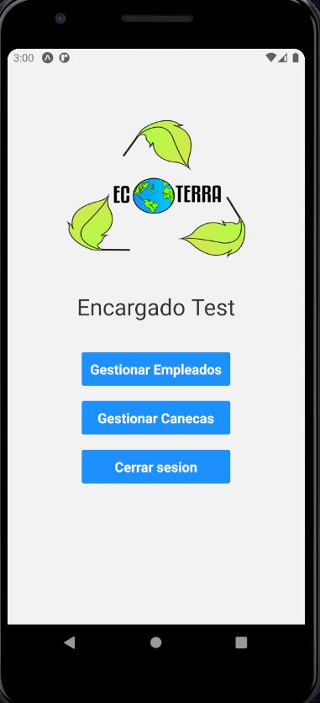

Botón en el cual gestionaras todos los empleados del reciclaje del complejo

Botón en el cual gestionaras todas las canecas del reciclaje del complejo

Botón con el cual cerraras sesión y te llevara a la ventana de inicio

# Pantalla 4 Gestionar Usuarios

Al darle en el botón de gestionar usuarios, este te traerá a esta ventana, donde mostrará toda la lista de los encargados de gestionar los residuos del complejo

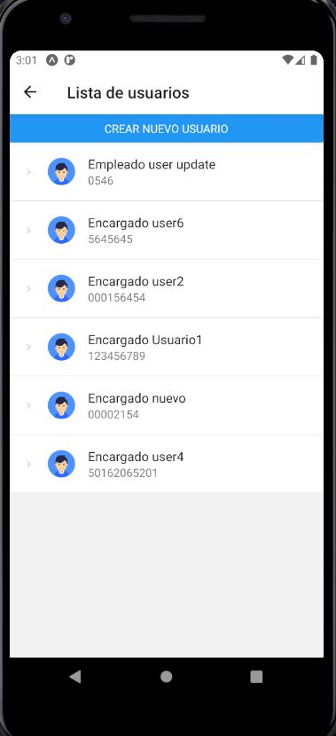

Botón con el cual registraremos nuevos Usuarios

Listado de Usuarios, si seleccionas uno, te mostrara su información

Botón con el cual regresaras al menú principal

# Pantalla 5 Agregar Usuarios

Al darle en el botón crear nuevo usuario, te traerá a esta ventana, donde añadirás el usuario con sus datos

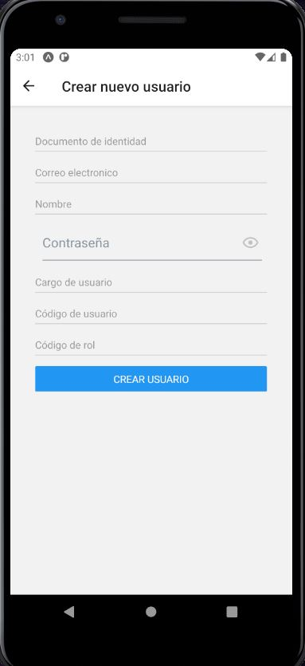

Botón con el cual regresaras al listado de usuarios

Datos requeridos para registrar un usuario

Al ingresar todos los datos, registraremos el nuevo usuario

# Pantalla 6 Editar o Eliminar Usuarios

Al seleccionar un usuario este mostrara todos sus datos, los cuales podrás actualizar o también eliminar

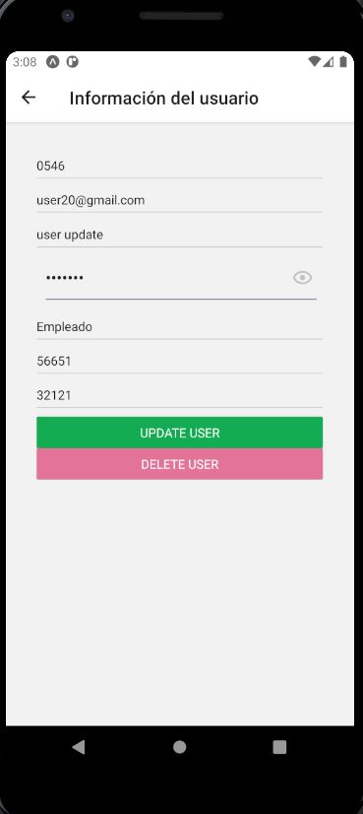

Botón con el cual regresaras al listado de usuarios

Botón con el cual guardaras los datos actualizados del usuario

Datos personales del usuario ya registrados

Botón con el cual eliminaras el usuario

# Pantalla 7 Listado de canecas

Al darle en el botón de gestionar las canecas, este los dirigirá a esta ventana, donde se encuentra el listado de las canecas

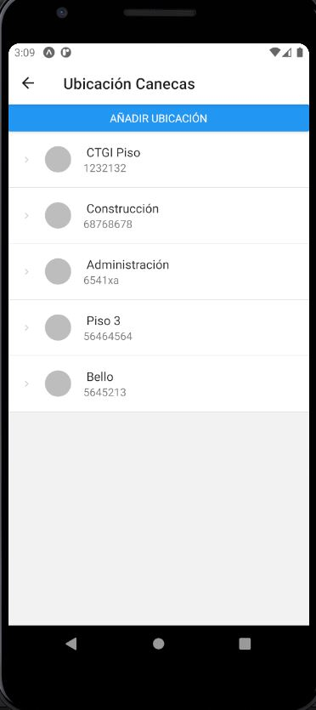

Botón con el cual añadiremos nuevas canecas

Botón con el cual regresaras al menú

Listado de las canecas registradas, para editar su información, debes seleccionar una de estas

# Pantalla 8 Añadir Ubicación

Al darle en el botón de Añadir ubicación, este te traerá a esta ventana, donde añadirás una nueva caneca con su ubicación

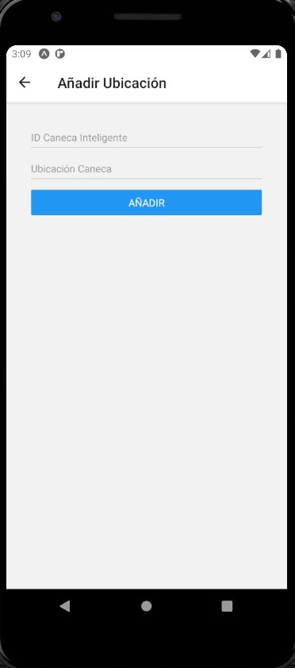

Información requerida para añadir una nueva caneca

Botón con el cual regresaras al listado de las canecas

Botón con el cual añadirás la nueva caneca con su ubicación

# Pantalla 9 Actualizar Ubicación

Al seleccionar una caneca este mostrara todos sus datos, los cuales podrás actualizar o también eliminar

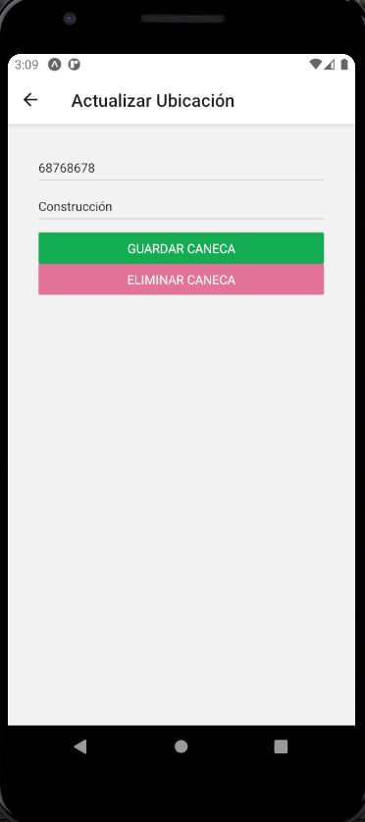

Botón con el cual guardaras la información actualizada

Botón con el cual eliminaras la caneca ya registrada

# Pantalla 10 Fin

Después de ir por todas las pantallas, volverás a la principal

# Contacto Para El Soporte

|  |  |
| --- | --- |
| Nombre | Numero de contacto |
| Mateo Zapata López | 3135826031 |
| Dilan Santiago Hernández Agudelo | 3206644233 |